Anglický jazyk 4.A 18.5. – 25.5.
Pokud něčemu nerozumíte, ozvěte se mi mailem: posledni@zsholysov.cz

- Komiks – učebnice str. 41: trénujte poslech, čtení a výslovnost. Poslech najdete na stránkách školy.
old building – stará budova
What´s he looking at? Na co se dívá?
I want it. – Chci to.
Don´t sneeze. – Nekýchej.

- Pracovní sešit str. 40/ cv. 9 - inspirujte se textíkem cv. 8/ str. 40

- Procvičuj čas online: https://www.skolasnadhledem.cz/game/5510
Shrnující informace pro ty, kterým ještě dělá potíže určování času: https://www.helpforenglish.cz/article/2008030201-kolik-je-hodin-2

ÚKOL K HODNOCENÍ (opakování)
Přečtěte si text, ústně si přeložte jednotlivé věty. Neznámá slovíčka si vypište do sešitu a přeložte pomocí internetu/slovníku.

My dog
I have a dog. His name is Dusty. He has yellow fur and he eats a lot because he is very big. Dusty’s favourite toy is a blue ball. He plays with it a lot. Sometimes he plays with my brother and me. We also go for a walk every day. We always go around the lake and then back home. Every weekend we go for a long walk in the forest. After we get home, Dusty goes to sleep in his brown basket. He sleeps in our living room, next to the sofa. I love my dog very much!

DO SEŠITU PŘEPIŠTE A PŘELOŽTE NÁSLEDUJÍCÍ OTÁZKY. POTÉ NA NĚ V ANGLIČTINĚ ODPOVĚZTE.

1. What is the dog’s name?

2. What colour is his favourite toy?

3. Where does Dusty go for a walk?

4. Where does Dusty sleep?

Zkus také vytvořit krátký text o svém zvířátku. Mazlíčka nakresli. Pokud žádné zvíře nemáš, napiš o nějakém zvířeti, které má např. babička, kamarád apod. PLAKÁTEK I ODPOVĚDI NA PŘEDCHOZÍ 4 OTÁZKY MI ZAŠLETE MAILEM DO 25.5.

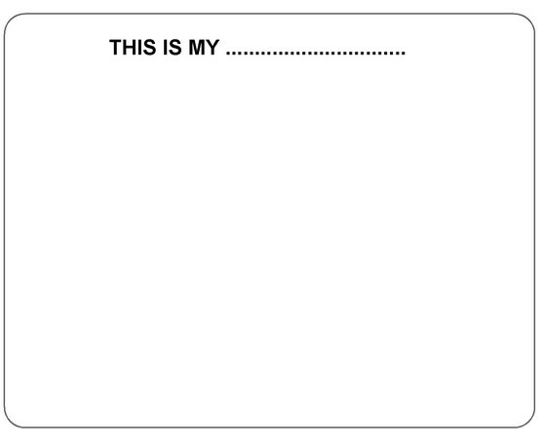
........................................................................................................................................................

........................................................................................................................................................

........................................................................................................................................................

........................................................................................................................................................

........................................................................................................................................................

........................................................................................................................................................

ŘEŠENÍ pracovní sešit str. 40/ cv. 7
1 – B, 2 – D, 3 – C, 4 – A
Str. 40/ cv. 8
Zakroužkováno: quiz, Tuesday, eight, 1.
Řešení pracovního listu – hodiny:
A) It´s a quarter to twelve.
B) It´s ten past seven.
C) It´s half past ten.
D) It´s nine o´clock.
Dokreslování času:
A) čtvrt na dvě
B) za deset minut devět hodin
C) za pět minut půl šesté
D) půl třetí
E) tři čtvrtě na osm

